Czwartek 15.04.2021

<https://www.youtube.com/watch?v=Br8mcZ6J1Nw>

<https://www.youtube.com/watch?v=kwLEwyI-JzM>

https://www.youtube.com/watch?v=-JIrvxJheRA

Grzeczne słówka

sł. Agnieszka Galica, muz. Tadeusz Pabisiak

Dziękuję, przepraszam i proszę,

trzy słówka, za małe trzy grosze.

I grzeczny królewicz, i grzeczna królewna

znają te słówka na pewno.

Ref.: Trzy słówka, za małe trzy grosze: dziękuję, przepraszam i proszę.

To przecież niewiele kosztuje,

gdy powiesz: uprzejmie dziękuję.

Korona ci z głowy nie spadnie na pewno,

nawet gdy jesteś królewną.

Ref.: Trzy słówka, za małe trzy grosze: dziękuję, przepraszam i proszę. Dziękuję... Przepraszam... Proszę...

**„Układamy zagadki” –**

Dziecko losuje z woreczka ilustrację dowolnej zabawki (nie pokazuje jej ) i układa o niej zagadkę rozpoczynającą się od słów: To jest...

**Wyzwanie**

Proszę wspólnie z dzieckiem ustalić że przez cały dzień będziemy używać w domu zwrotów grzecznościowych. Za każdy zwrot dziecko będzie mogło wrzucić do słoiczka nie wiem ( koralik, fasolkę,...) już coś państwo wymyślą. Pod koniec dnia proszę z dzieckiem sprawdzić ile tych miłych słów było. Można również ustalić że przepraszam to fasolka, dziękuje to koralik, proszę to ziarnko kawy. Są państwo pomysłowi na pewno.

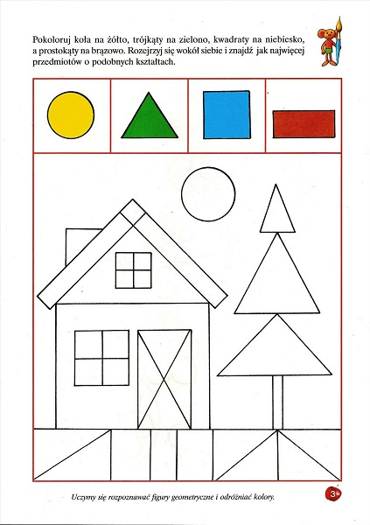

I coś trudniejszego dla chętnych.

